

Samsung prezintă noul SSD portabil T5 EVO
cu o capacitate de 8 TB și design compact

Oferă viteze de transfer de până la 3,8 ori mai mari decât cele ale HDD-urilor externe și protejează datele împotriva căderilor de până la doi metri

SEUL, Coreea – 14 noiembrie 2023 – Samsung Electronics Co. Ltd., lider mondial în tehnologia avansată a semiconductorilor, a prezentat astăzi dispozitivul T5 EVO, un SSD portabil de dimensiuni mici, care oferă o capacitate de până la 8 terabyți (TB), cea mai mare capacitate oferită în prezent de SSD-urile portabile disponibile pe piață. Alături de capacitate, T5 EVO oferă viteze ultra-rapide într-un design compact, durabil, ca o soluție SSD versatilă, de ultimă generație.

„Pentru consumatorii care doresc să înlocuiască hard disk-urile tradiționale (HDD-urile), SSD-ul T5 EVO este o opțiune de stocare externă nouă și inovatoare, care oferă cea mai mare capacitate disponibilă, alături de viteză și durabilitate, într-un design compact, de dimensiunea palmei”, a declarat Hangu Sohn, vicepreședinte al echipei Memory Brand Product Biz de la Samsung Electronics. „T5 EVO este creat pentru a răspunde nevoilor unei game largi de consumatori, cu stiluri de viață diferite. Capacitatea sa de până la 8 TB, vitezele mari, designul compact și protecția datelor împotriva șocurilor externe sunt potrivite pentru utilizatorii care doresc să stocheze și să acceseze date oriunde și oricând.”

Prevăzut cu USB 3.2 Gen 1, T5 EVO transferă date de până la 3,8 ori mai rapid decât HDD-urile externe și oferă performanță înaltă prin viteze de citire și scriere secvențiale de până la 460 megabyți pe secundă (MB/s), facilitând transferul fișierelor mari.

Portabilitate îmbunătățită și design ergonomic

Conceptul de design al T5 EVO este „compact și ergonomic”. SSD-ul portabil este proiectat pentru a oferi o nouă experiență, cu un design ergonomic care se abate pentru prima dată de la dimensiunea unei cărți de vizită, rămânând în continuare compact și ușor. Dimensiunile sale sunt: 95 mm în lățime, 40 mm în lungime și 17 mm în grosime. Astfel, consumatorii pot avea un dispozitiv de stocare portabil de 8 TB, suficient de mic pentru a putea fi ținut într-o mână. Această combinație de dimensiuni compacte și memorie mare le oferă utilizatorilor viteze mai rapide, capacitate echivalentă și un corp mai mic și mai ușor, în comparație cu un HDD extern. Cântărind 102 grame, greutatea produsului a fost atent proiectată pentru a crea un sentiment de încredere în robustețea sa.

De asemenea, T5 EVO are un corp negru și un inel gri titan, conferindu-i un aspect premium, elegant, cu culori similare, care se integrează în mod natural cu alte dispozitive gazdă de culoare gri. T5 EVO poate fi fixat cu ușurință pe orice geantă sau bagaj datorită designului său cu inel metalic. În plus, corpul său metalic și suprafața cauciucată oferă o protecție suplimentară împotriva șocurilor externe, inclusiv împotriva căderilor de până la doi metri.

Stochează milioane de fotografii și melodii rapid și ușor

În ciuda designul său comod, T5 EVO nu face compromisuri în privința capacității. Cu o capacitate de stocare de până la 8 TB de date, T5 EVO poate găzdui fișiere mari, clipuri video, fotografii și jocuri de înaltă rezoluție, ceea ce îl face potrivit atât pentru lucru, cât și pentru divertisment. Un T5 EVO de 8 TB poate stoca peste 2 milioane de fotografii de 3,5 megabyți (MB), 1,8 milioane de fișiere muzicale de 4 MB sau 3.500 de clipuri video de 2 gigabyți (GB).

Prioritizează siguranța prin protecția termică

Noul SSD portabil prioritizează siguranța prin tehnologia de protecție termică și securitatea prin criptarea datelor hardware. Tehnologia Dynamic Thermal Guard de la Samsung protejează împotriva supraîncălzirii și menține temperaturi optime de funcționare, în conformitate cu standardul internațional de siguranță IEC 62368-1. În plus, SSD-ul portabil acceptă criptarea datelor hardware pe 256 de biți prin Advanced Encryption Standard (AES), oferind utilizatorilor siguranță și încredere atunci când stochează date.

Compatibilitate extinsă pentru o gamă largă de utilizatori

T5 EVO este compatibil cu o serie de sisteme de operare și dispozitive gazdă, cum ar fi macOS®, Windows®, telefoane inteligente, tablete și console de jocuri. T5 EVO dispune și de software-ul Samsung Magician, care oferă un set cuprinzător de opțiuni de gestionare, cum ar fi verificarea în timp real a stării unității, funcția de verificare a autentificării autentice, etalonul de performanță și actualizări de firmware.

T5 EVO, disponibil în variante de 2 TB, 4 TB și 8 TB, este dotat cu un cablu USB tip C-C și are o garanție limitată de trei ani. T5 EVO este disponibil în toată lumea începând de astăzi. Pentru mai multe informații, vizitează https://samsung.com/portable-ssd.

# # #

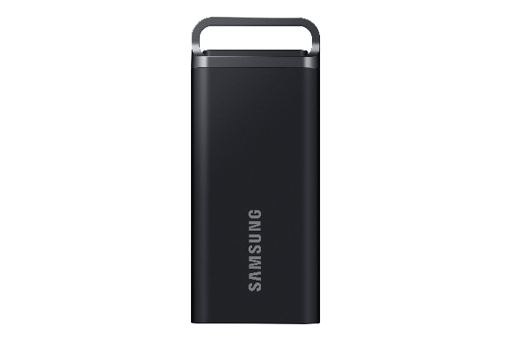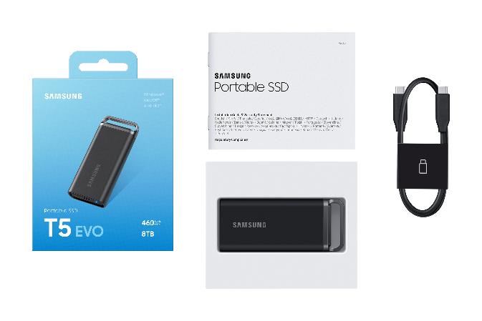
SSD portabil Samsung T5 EVO – specificațiile produsului
Interfață | USB 3.2 Gen 1 (5Gbps)
Informații  hardware | Capacitate ¹⁾ |  | 2 TB | 4 TB | 8 TB
Informații  hardware | Dimensiuni ²⁾ |  | 40 x 95 x 17 mm
Informații  hardware | Greutate ²⁾ |  | 102 grame
Performanță | Citire secvențială ³⁾ |  | Până la 460 MB/sec
Performanță | Scriere secvențială ³⁾ |  | Până la 460 MB/sec
Durabilitate | Rezistență la cădere ⁴⁾ |  | Până la 2 m
Securitate | Criptare |  | Criptare hardware AES 256-bit
Securitate | Software ⁵⁾ |  | Software Samsung Magician
Compatibilitate | Sistem de operare ⁶⁾​ |  | Windows®, macOS®, Android™
Compatibilitate | Dispozitiv ⁶⁾ |  | PC-uri, laptopuri, tablete, smartphone-uri
Fiabilitate | Temperatură ⁷⁾ | Funcționare | 0 °C – 60 °C
Fiabilitate | Temperatură ⁷⁾ | Nefuncționare | -40 °C – 85 °C
Fiabilitate | Umiditate |  | Între 5% și 95%, fără condens
Fiabilitate | Șoc | Nefuncționare | 1.500 G, durată: 0,5 ms, 3 axe
Fiabilitate | Vibrație | Nefuncționare | 20 ~ 2.000 Hz, 20 G
Certificări |  |  | CE, BSMI, KC, VCCI, RCM, FCC, IC, UL, TUV, CB, EAC, UKCA, BIS
Conformitate RoHS |  |  | RoHS 2
Garanție ⁸⁾ |  |  | Garanție limitată de trei (3) ani
1) 1 GB = 1.000.000.000 byți, 1 TB = 1.000.000.000.000 byți. O capacitate mai mică poate fi înregistrată de computerul dvs. din cauza utilizării unui standard de măsurare diferit.
2) Greutatea și dimensiunile reale ale produsului pot varia în funcție de capacitatea produsului și de metoda de măsurare.
3) Viteza maximă de transfer a datelor este măsurată pe baza standardelor interne de testare Samsung cu cablul inclus. Performanța poate varia în funcție de configurația sistemului gazdă, de cablu și de variabilele de sistem ale utilizatorului.
4) Pe baza unui test intern de șoc la cădere liberă, efectuat în condiții controlate. Rezistența la cădere poate varia în funcție de condițiile de mediu. Daunele cauzate de cădere nu sunt acoperite de garanție.
* Condiții de testare: Dispozitivul a fost lăsat să cadă liber pe o placă metalică de la înălțimea de 2 metri.
** Nu se oferă garanție pentru nicio deteriorare fizică a produsului, inclusiv îndoirea sau deformarea inelului.
5) Software-ul Samsung Magician este disponibil pe Windows®, macOS® și Android™. Necesită Windows® 7 sau versiuni ulterioare, macOS® High Sierra (10.13.6) sau versiuni ulterioare, Android™ 5.1 (Lollipop) sau versiuni ulterioare. Este posibil ca versiunile mai vechi ale sistemelor de operare Windows®, macOS® și Android™ să nu fie compatibile.
6) Compatibilitatea cu dispozitivele gazdă poate varia. Unele sisteme de operare pot cere reformatarea SSD-ului T5 EVO. T5 EVO este compatibil cu USB 3.1, USB 3.0 și USB 2.0.
7) Tc​ (temperatura carcasei) ​este măsurată în cel mai fierbinte punct al carcasei. Se recomandă un flux de aer suficient de mare astfel încât dispozitivul să fie utilizat în mod corespunzător la o sarcină de lucru mai mare, în intervalul de temperaturi de funcționare specificate.
8) Pentru mai multe informații despre garanție, accesează https://semiconductor.samsung.com/consumer-storage/support/warranty

Despre Samsung Electronics Co. Ltd.
Samsung. inspiră lumea și conturează viitorul prin idei și tehnologii transformative. Compania redefinește domeniul televizoarelor, al telefoanelor inteligente, al dispozitivelor purtabile, al tabletelor, al aparatelor digitale, al sistemelor de rețea și al soluțiilor de memorie, al sistemelor LSI și al soluțiilor LED. Pentru cele mai recente noutăți, accesează Samsung Newsroom: news.samsung.com.

